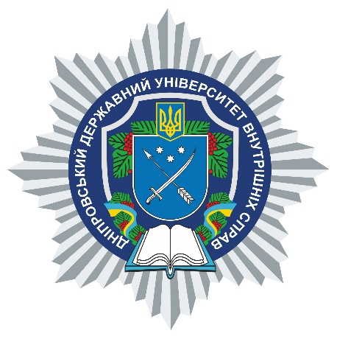

**АНОТАЦІЯ**

навчальної дисципліни

«**Методи та техніки законотворчої діяльності**»

**Кафедра адміністративно-правових дисциплін та публічного управління**

Вид навчальної дисципліни **вибіркова**

Рівень вищої освіти **перший (бакалаврський)**

Ступінь вищої освіти **бакалавр**

Форма (-и) здобуття вищої освіти **денна/заочна**

Мова викладання **українська**

Рік навчання **четвертий**

Форма підсумкового контролю **залік**

Стислий опис навчальної дисципліни:

Методи та техніки законотворчої діяльності — це навчальна дисципліна, що вивчає процеси створення, розробки та ухвалення законодавчих актів. Курс охоплює основи правотворення, техніки формулювання норм, методи аналізу правових актів та оцінку їх впливу на суспільство. Студенти дізнаються про етапи законотворчого процесу, роль стейкхолдерів, а також міжнародні стандарти законотворення. Основна мета — підготувати фахівців, здатних ефективно брати участь у процесах створення законодавства та впровадження нових норм у практику публічного управління.

Форми (методи) навчання: лекції (лекція-бесіда, лекція-диспут, лекція-вікторина, лекція-прес-конференція), семінарські та практичні заняття (виступи, дискусії, мозковий штурм, метод експертних оцінок, кейс-стаді, рольова гра, шкала думок, робота в парах, робота в групах, соціально-психологічний тренінг тощо).

Науково-педагогічні працівники, які забезпечують викладання навчальної дисципліни: Олександр МАЗУР, доктор філософії з галузі знань публічне управління та адміністрування.